***СТРУКТУРА ОО “БРПО” ГУО “НОВОСЁЛКОВСКІЙ УПК ДС-СШ”***

**Отряд**

***«Ритм»***

**20 чел.**

**Отряд *«Задорный»***

**14 чел.**

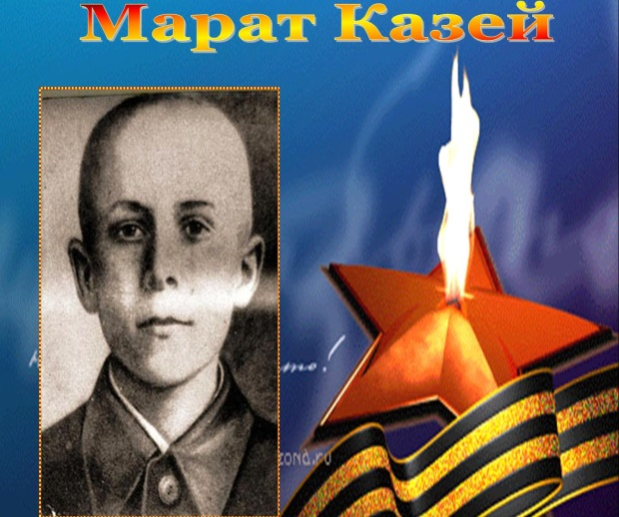**Пионерская дружина**

**Отряд**

***«Звезда»***

**17чел.**

**Отряд**

***«Дружба»***

**8 чел.**

**имени Марата Казея–**

**Отряд**

***«Ветер надежд»***

**12 чел.**